**НАЦИОНАЛЬНЫЙ ИССЛЕДОВАТЕЛЬСКИЙ УНИВЕРСИТЕТ**

**«ВЫСШАЯ ШКОЛА ЭКОНОМИКИ»**

Факультет компьютерных наук. Департамент программной инженерии. Дисциплина: «Архитектура вычислительных систем»

**МИКРОПРОЕКТ №2**

Пояснительная записка

**Выполнил:** Арифханов Азаматхан  
Азизханович  
*студент гр. БПИ198.*

**Москва**2020

Содержание

1. Текст задания 2

2. Теория решения задания 3

3. Тестирование программы 4

ПРИЛОЖЕНИЕ 1 6

Список литературы 6

1. Текст задания

**Задача о Винни-Пухе или правильные пчелы.**

В одном лесу живут n пчел и один медведь, которые используют один горшок меда, вместимостью Н глотков. Сначала горшок пустой. Пока горшок не наполнится, медведь спит. Как только горшок заполняется, медведь просыпается и съедает весь мед, после чего снова засыпает. Каждая пчела многократно собирает по одному глотку меда и кладет его в горшок. Пчела, которая приносит последнюю порцию меда, будит медведя. Создать многопоточное приложение, моделирующее поведение пчел и медведя.

1. Теория решения задания

Задача похожа на тип Производитель-Потребитель. Поэтому в ходе задаче решено использовать мьютексы.

В задаче происходит данный алгоритм действий:

В начале нанимается команда пчел в количестве n и сразу же начинает работать, заполняя горшок с медом. Только одна пчела может за раз заливать в горшок глоток меда, все остальные пчелы в этот момент ждут. После того как пчела залила глоток в горшок нам сообщается, сколько теперь в горшке на данный момент глотков меда. Если горшок не заполнен то пчелка сообщает остальным, что горшок свободен (забавно звучит) и затем берет секунду отдыха.

В тот момент, когда горшок полностью заполняется, пчелка, которая залила в него последний глоток сообщает медведю, что можно пить мед и сама встает в очередь к другим пчелам на ожидание доступа к заливанию меда в горшок.

Справедливо заметить, что пока медведь пьет – пчелы не могут заливать мед в горшок. А после того, как медведь получил разрешение от пчел выпить меду – он не станет трогать горшок до повторного разрешения.

Как только медведь допивает мед, говорит о том сколько глотков он выпил (весь горшок), делает короткую отдышку и затем дает разрешение пчелам снова заполнять горшок.

Если пчелы отработали и принесли много (2^16) глотков меда, то их рабочий день заканчивается, пчелы и медведь отправляются по домам.

1. Тестирование программы

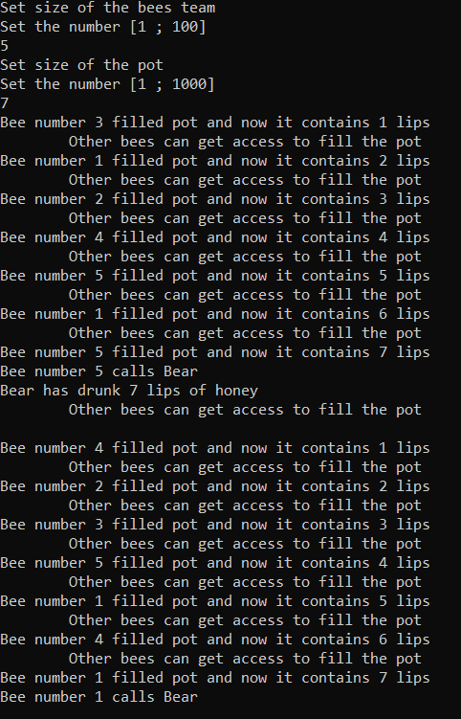

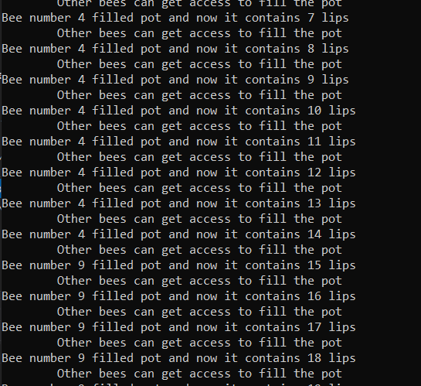

Если убрать засыпание на секунду, то можно увидеть как один и тот же поток заполняет горшок, иногда происходят случаи перехвата потоками инициативы продолжать заполнять горшок.

ПРИЛОЖЕНИЕ 1

Список литературы

1. **[C++. Задача о кольцевом буфере. Применение мьютексов и условных переменных для обеспечения корректной работы программы](http://www.softcraft.ru/edu/comparch/practice/thread/02-sync/readwriters02/main.cpp).**  [Электронный ресурс] // URL: <http://www.softcraft.ru/edu/comparch/practice/thread/02-sync/readwriters02/main.cpp>. Дата обращения 09.12.2020
2. **Задержка. Sleep, sleep, delay.** [Электронный ресурс] / URL: https://proginfo.ru/sleep-delay/